**Карта доступности психологической службы**

Муниципальное бюджетное дошкольное образовательное учреждение детский сад №12

**Адрес**: 663090, Российская Федерация, Красноярский край, г. Дивногорск, ул. Гидростроителей, д.12.

**Контактный телефон:**

8(39144)3-35-47

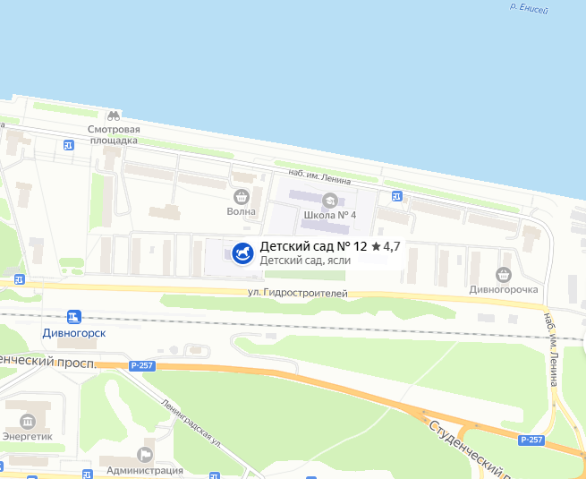**Электронная почта:**

[divds1212@mail.ru](mailto:divds1212@mail.ru)

**Режим работы:**

Пн-пт: 13.00 – 16.0

сб-вс; выходной

праздничные дни- -выходные

Единый общероссийский номер детского

телефона доверия

8-800-2000-122 (звонок бесплатный)

Единый номер службы консультативной

помощи родителям (законным

представителям) по вопросам развития

образования детей в Красноярском крае

8-800-700-24-04 (звонок бесплатный)

Интернет-служба Экстренной

психологической помощи МЧС России (сайт)

+7 (495)989-50-50

Педагог-психолог: Панкратова Л.В.

Заместитель заведующего по ВОР:

Кучмистова Ю.В.